El lado oscuro del turismo
Español GK(n) - WL/SZ
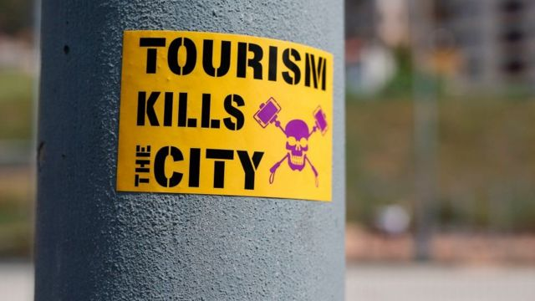
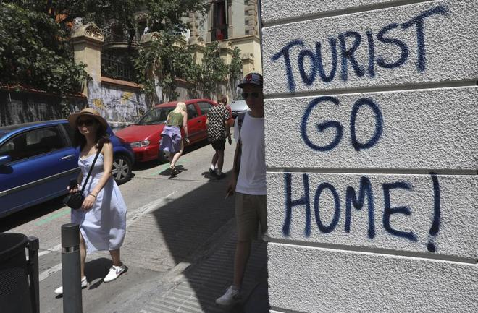

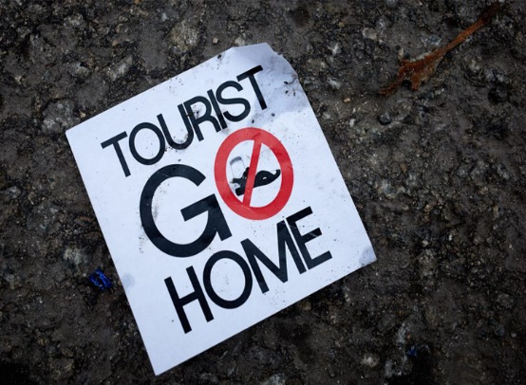
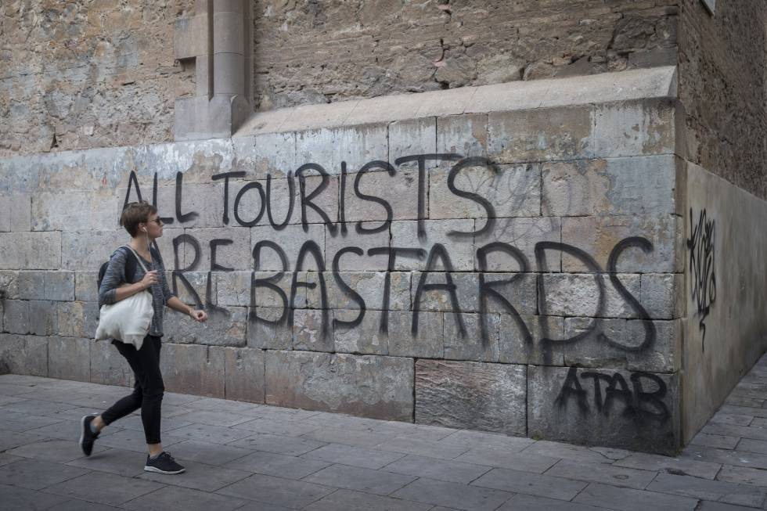



Turismofobia: Barcelona y otras ciudades en pie de guerra contra el turismo de masas
Jaime Campoamor, BBC Mundo, 1 junio 2017

"Tourist, go home" ("Turista, vuelve a casa"), "Gaudí hates you" ('Gaudí te odia') o "Parad de destrozar nuestras vidas". Estos son algunos de los mensajes que se encuentran muchos visitantes extranjeros pintados en las fachadas de algunos barrios de Barcelona, en España. Las pintadas son de los residentes que están hartos de la presencia masiva de turistas. Es parte de un fenómeno que se llama "turismofobia". La turismofobia es el temor, aversión o rechazo social que sienten los ciudadanos locales de un destino hacia los turistas. Se genera cuando se rompe el equilibrio o capacidad de carga de un destino turístico porque visitantes y población local comparten recursos limitados y el mismo espacio público. […] El aumento del precio de los alquileres, provocado por el interés de muchos propietarios en convertir sus inmuebles en viviendas vacacionales, está obligando a muchos vecinos a dejar sus casas e irse a vivir a otras zonas con menos presión turística. La mayoría de los habitantes que se queda en las zonas turísticas se queja de que cada vez es más difícil encontrar comercios o restaurantes tradicionales en sus barrios y lamentan la falta de educación de algunos turistas. […]

Fuente: https://www.bbc.com/mundo/noticias-40107507

Anotaciones:
l.1: estar en pie de guerra – in Kriegsbereitschaft sein; l.6: la fachada – die Fassade; l.7 – estar harto/a de – überdrüssig sein von etwas; l.8: la capacidad de carga – die Belastbarkeit; l.9: romper el equilibrio – aus dem Gleichgewicht bringen; l.11: el/la propietario/a – der/die Besitzer/in; l. 14: quejarse – sich beklagen; l. 15: la educación – hier: das Benehmen

ACTIVIDADES
- ¿Qué es la “turismofobia”? Toma apuntes.
- Apunta las causas de la turismofobia en ciudades como Barcelona mencionadas en el texto.

- Mira el vídeo siguiente (hasta minuto 7:20) en youtube y apunta más causas de la turismofobia que se presenta en el vídeo.

- “Barcelona y otras ciudades en pie de guerra contra el turismo de masas” (l.1). Explica este título.

- Elige una de las actividades siguientes:


A) Redacta una carta al director en la que comentas el comportamiento de los barceloneses de pintar grafitis contra el turismo y discute otras soluciones para el problema del turismo.

Hoja Boom_Carta al director

B) Graba un audio para tu amigo Paolo de Barcelona en el que comentas el comportamiento de los barceloneses de pintar grafitis contra el turismo y discute posibles soluciones para el problema del turismo.

